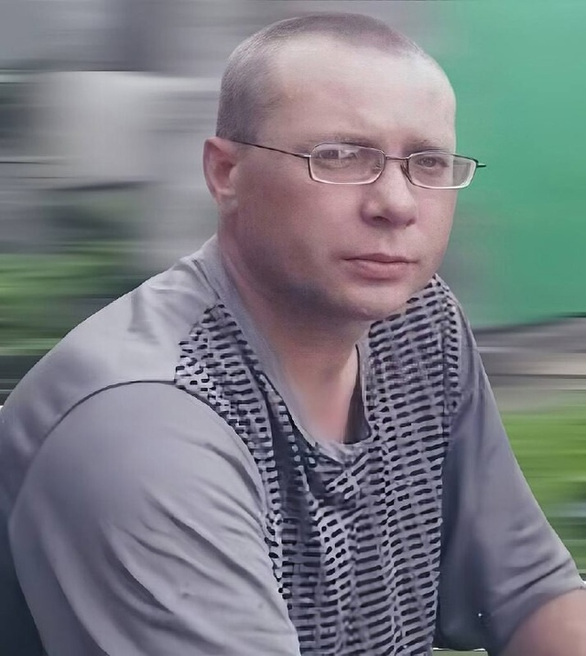

**РЫЖОВ ВЯЧЕСЛАВ БОРИСОВИЧ**

Вячеслав Борисович Рыжов родился в Петровске 25 ноября 1977 года. После окончания школы №6 поступил в СПТУ, где получил среднее профессиональное образование и профессию электрика.

До заключения контракта и вступления в ряды Вооружённых сил Российской Федерации работал в Саратове.

Гвардии рядовой, стрелок мотострелкового отделения мотострелкового взвода одной из частей общевойсковой армии Центрального военного округа Вячеслав Рыжов самоотверженно сражался с неофашистами и погиб 16 октября 2024 года во время выполнения боевых задач, с честью выполнив свой воинский долг.